第195回

2024年8月2日（金）

北摂歩こう会幹事会

**ほしだ園地「星のブランコを歩く」**

ほしだ園地は、大自然のなかに広がる105haの自然公園。「星のブランコ」から眺める360度パノラマの絶景は見事で、森林浴やバードウオッチングにも最適なハイキングコースが整備されています。さあ、履き慣れた運動靴で大阪随一の自然満喫スポットへ冒険に出かけませんか。

　京阪電車私市駅から住宅地を抜け、バーベキュウ・キャンプ場を右手に見て、天野川沿いの道を歩き

「ほしだ園地」へ向かいます。運が良ければ川に鯉を見ることができます。木の柱をかいくぐり、クリの木を見ながら園地に入り、木でできた森林鉄道風歩道橋を歩き、ピトン小屋に向けて歩きます（約1時間）。

森林鉄道風歩道橋は途中、登り、降りの急階段があり、健脚向けのコースです。ピトン小屋は、インフォメーション、休憩、展示、多目的ホール、トイレがある管理棟です。自動販売機はここでしかありませんので、飲料の補給、アイスクリームをどうぞ。一息ついた後、星のブランコまで登り500ｍ、30分。星のブランコまで木陰が80％以上あり、帽子があればカバーできます。気温が高いときは、10分ごとに休憩を入れ、体調を整え歩きます。星のブランコは、全長280ｍ最大地上高50ｍの木床版吊り橋で、人道吊り橋としては、全国的にも最大級の規模。星のブランコ（吊り橋）からは、森を眼下に眺め、空中散歩しながら四季折々の美しい姿を見ることができます。星のブランコをバックに集合写真を撮り、ブランコを渡ります。空中散歩を楽しんでください。スリルの後はお腹がすいてきたので、やまびこ広場へ向かいます（約15分）。トイレ休憩やお弁当を食べながら隣の方と歓談を楽しんでください。帰りは、管理道を引き返し、ピトン小屋まで下り、一休み。下りは、思ったより急で、足に負担がかかるので、無理をせずゆっくり歩いてください。ピトン小屋では、地元のお土産（ハチミツ、ハチミツケーキ、星のブランコキーホルダーなど）を購入できます。来た道を京阪電車私市駅まで歩き解散します。駅周辺にはコーヒー店があり疲れを癒やしてください。海抜200ｍ全長10ｋｍの健脚コースです。

記

* 日時：**2024年9月12日（木）午前10時集合**
* 集合場所：**京阪電車私市駅**
* 前日20：50NHKの天気予報で、降水確率50％以上は、19日に延期、19日降水確率50％以上は中止。
* コース　**京阪電車私市駅10：00発⇒10：50着　ピトン小屋・休憩・トイレ11：00発⇒11：25着**

**星のブランコ・集合写真11：35発⇒11：50着　やまびこ広場・昼食・歓談12：30発⇒12：40見晴らし所**

**⇒12：55着　ピトン小屋13：10発⇒14：00着　京阪電車私市駅・解散**

* 交通：JR高槻（阪急バス）/枚方市/私市　**8：31/9：15/9：28、8：51/9：26/9：36、9：06/9：43/9：56**

　　　　　JR茨木/高槻　**8：15/8：22、8：34/8：43、8：46/8：54**

* 交通費：JR高槻⇒枚方市駅北口　片道260円、枚方市⇒私市　片道220円　高槻から計480円

　　　　JR茨木⇒JR高槻　片道190円　　　　　　　　　　　　　　　　　茨木から計670円

* 持ち物：弁当、飲み物、敷物、杖、嗜好品、健康保険証、帽子、日傘
* お願い：親しき仲にも礼儀あり、先頭の旗より先に歩かない。しんがりの旗より後ろを歩かない。
* あるこう会で撮影された写真の一部「支部ホームページ」「支部だより」に使わせていただきます。不都合のある方は、幹事にお申し付けください。
* 会員以外も参加可能ですので、参加をお待ちしています。
* 担当幹事：構富士夫08038480299、尾崎博09022882020、庄子義明09088092623

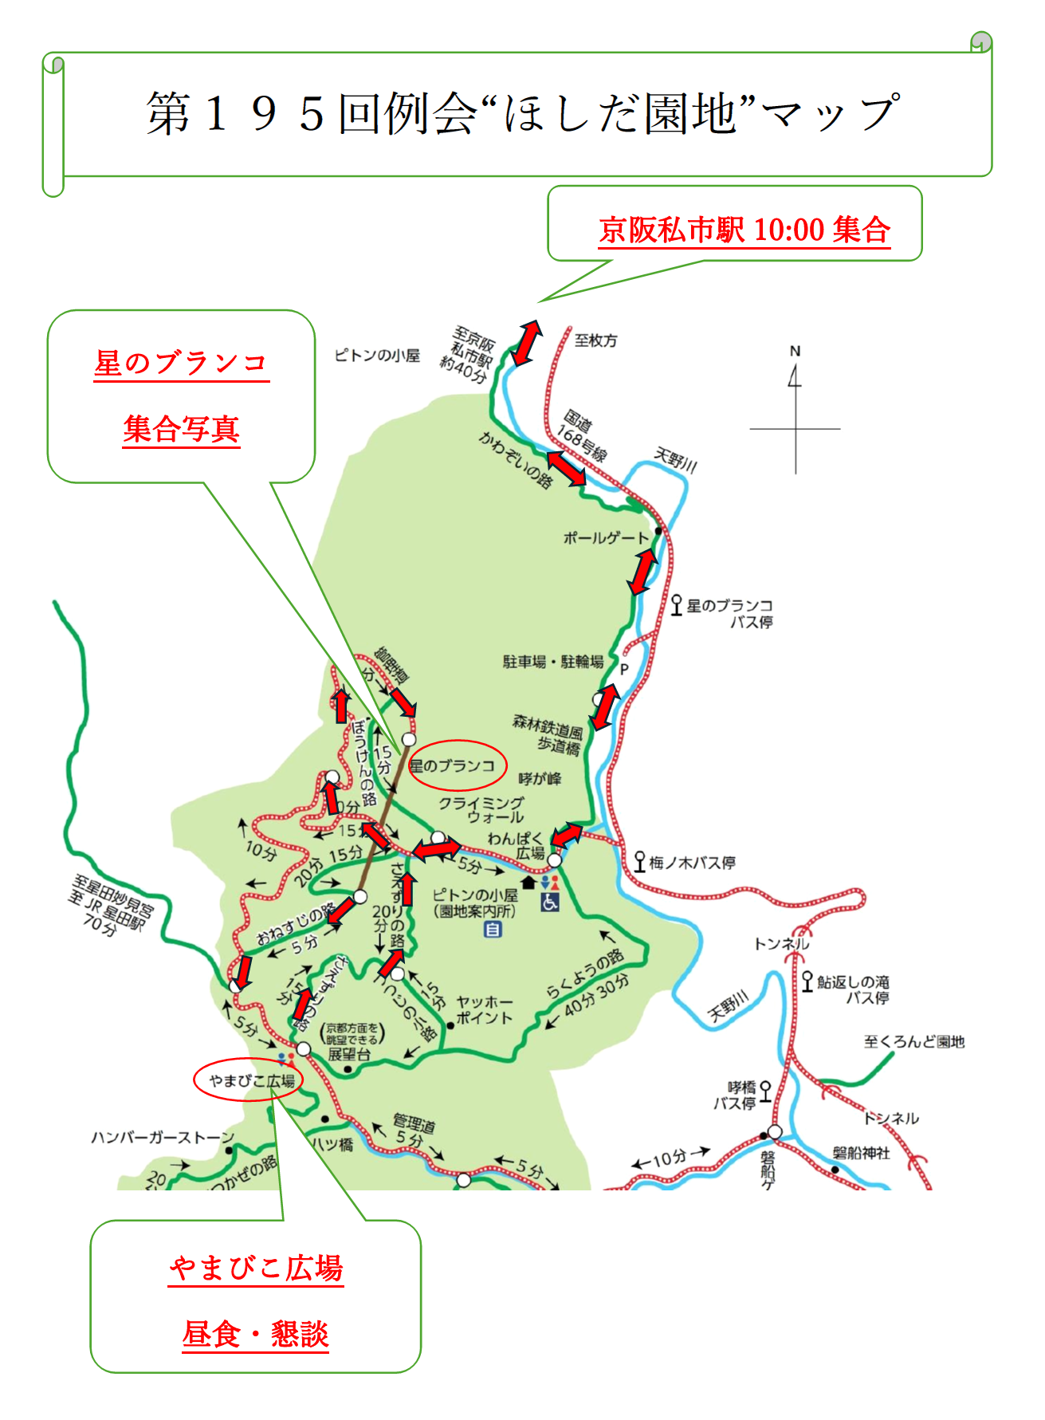

以上